

7月4日，**统信UOS V20桌面专业版（1060）**迎来年度更新。自统信软件宣布建设中国首个桌面操作系统根社区“深度社区（deepin）”一年多以来，专业版1060是首次发行版本更新，汲取了诸多根社区智慧和成果，为用户带来**更好用、更高效、更安全**的体验。

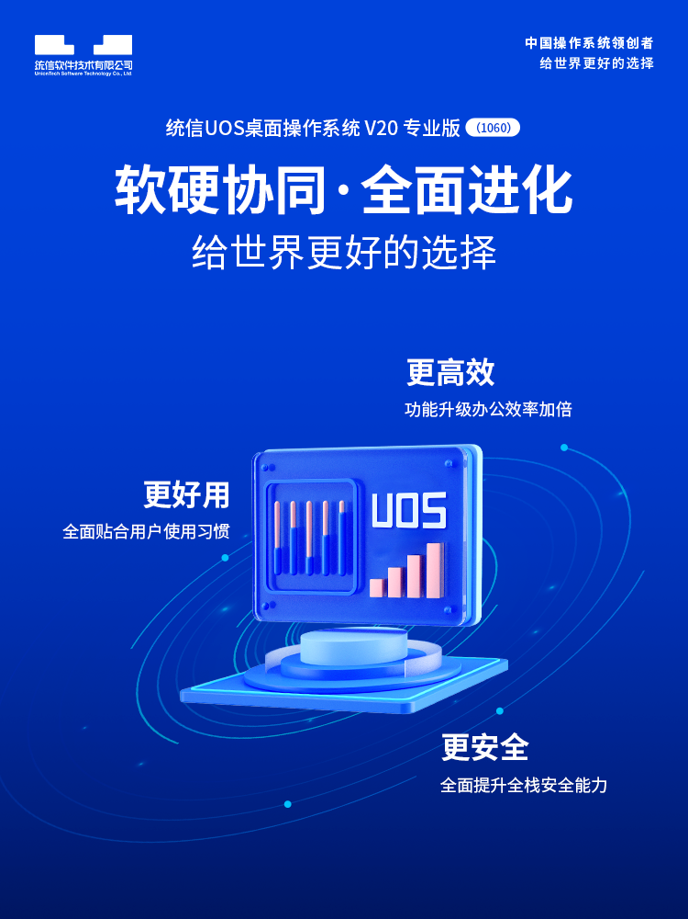

根社区成果合入1060大盘点

◈体验升级更好用！DDE又有新动作

诞生于中国桌面操作系统根社区的统信软件全自研桌面环境**DDE**，与GNOME、KDE、XFCE等国际主流桌面环境一样，在国内外广受欢迎，已经被移植到包括Arch、openSUSE、Ubuntu、Fedora、Manjaro等主流Linux发行版中。

自2013年DDE桌面环境推出以来，创造了Linux历史的多个“**首次**”：推出首个Linux桌面应用商店，率先在Linux桌面引入智能助手，首家支持高分屏、软件包签名、人脸识别登录……

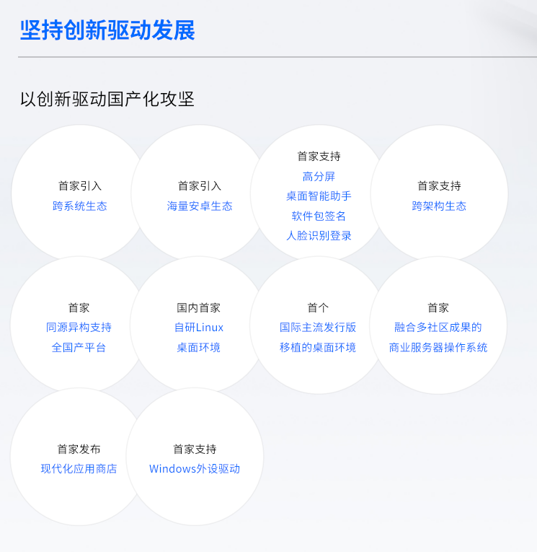

在专业版1060中，DDE进一步优化产品设计，为用户带来更符合使用习惯的新升级。

▶密码登录：便利我要，安全我也要

当你选择开启无密码登录后，在开机或锁屏状态下进入系统时都无需输入密码，再也不必为反复输入密码而烦恼。同时，为兼顾系统安全，重要操作依旧需要输入密码方可执行。

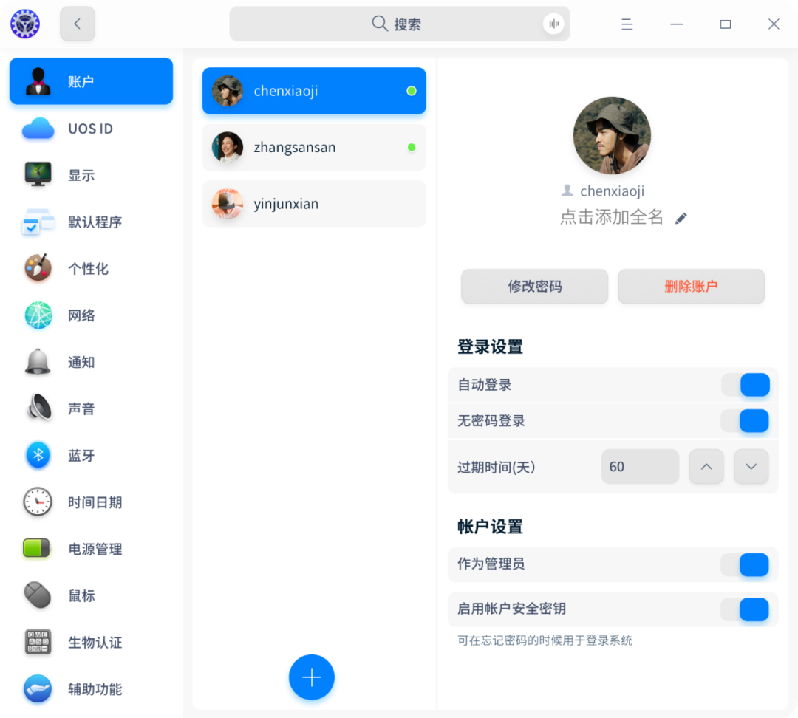

▶任务栏溢出：打开多少任务栏都显示

当你在繁忙的工作中打开了大量应用，致使任务栏拥挤不堪甚至“超载”时，任务栏将会额外提供溢出区域进行展示，使应用展示更加美观、合理。

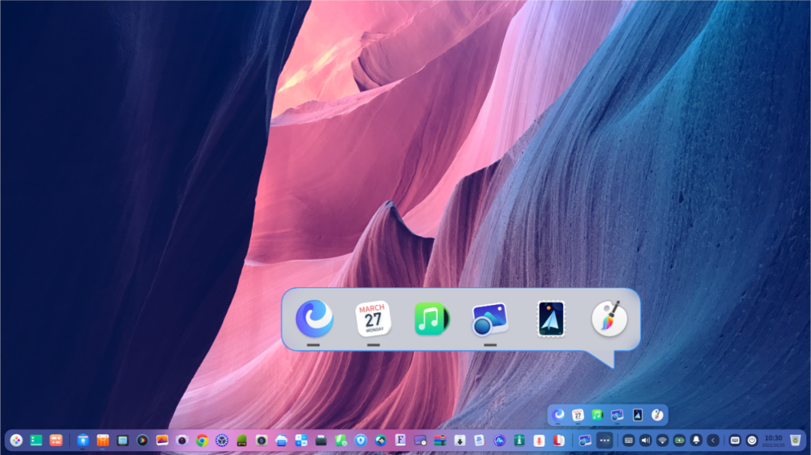

▶多屏扩展模式：多屏工作更加得心应手

多个显示屏可以有效提升你的工作效率，为提升操作便捷性，现在设置菜单顺序发生了变化，常用设置更容易找到。不同扩展屏拥有不同的尺寸、分辨率，支持对扩展屏单独设置缩放比例，提升多屏显示效果，使多屏工作更加得心应手。

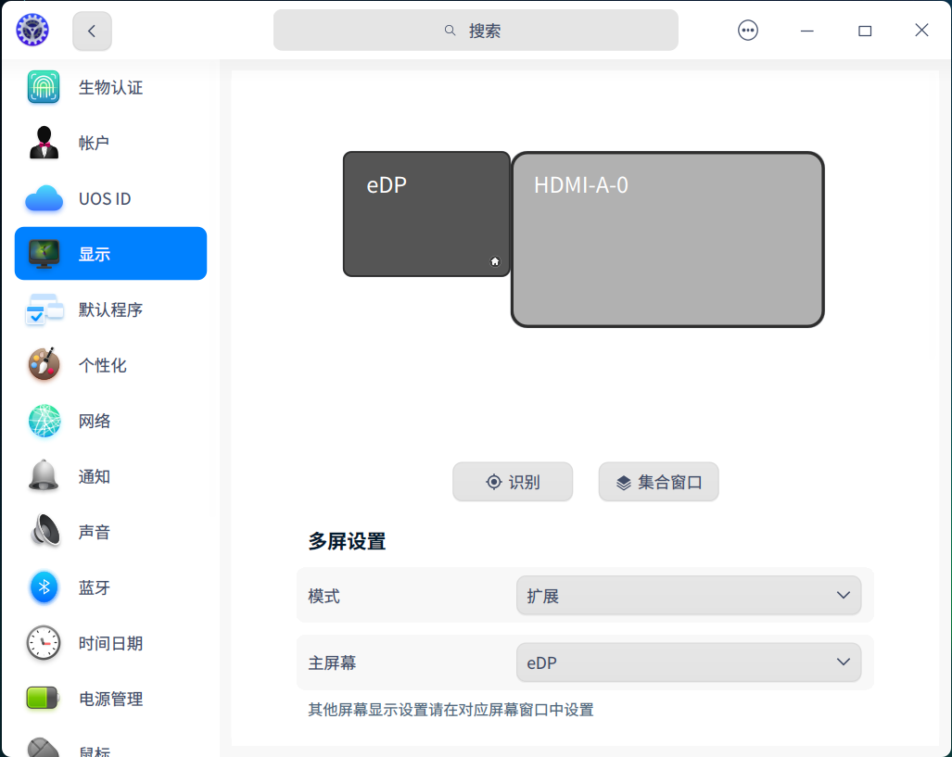

▶安装更新更便捷：支持闲时下载

闲时下载更新让你可以自行设置自动下载更新的时间段以及下载速度，避免办公时间下载更新占用带宽，影响办公体验。在更新下载完成后，可在关机、重启时更新，避免更新时误关机。

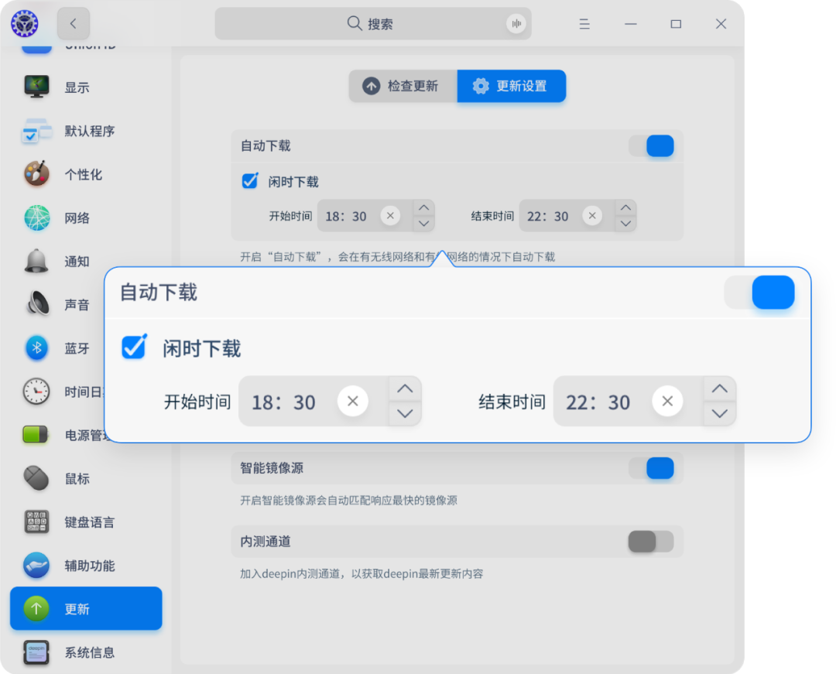

▶系统修复live：快速修复，工作不间断

可快速将系统还原至可用状态，并且将默认保留你的数据，防止数据意外丢失，确保工作不间断，有效缓解运维人员压力。



◈效率提速更高效！全域搜索再优化

上一个版本推出的广受好评的全局搜索功能，在1060版本中进一步优化，文件搜索的检索精准度和搜索的路径范围全面提升：

★ 全局搜索支持黑名单：支持将隐私文件纳入“黑名单”，则全局搜索结果中便不再显示改目录文件，充分保障隐私；  
★ 全局搜索支持拖尾属性：支持自定义文件拖尾属性，可通过上级目录、最近修改时间来快速定位文件；  
★ 全局搜索自定义搜索引擎：支持自定义默认搜索引擎，全球主流搜索引擎任意选择使用。

◈玲珑格式，专业版1060全面支持

前不久捐献给开放原子开源基金会的深度根社区的优秀成果“**玲珑**”，在专业版1060版本中也得到了全面支持。

作为一种新型的独立包管理工具集，玲珑主要提供**分层与隔离**的运行环境，来解决传统包管理系统强依赖导致的兼容性问题，以及权限松散导致的安全问题。当前，玲珑已支持4个发行版，包括**deepin、统信UOS以及Debian和Ubuntu**。

对于开发者而言，玲珑可以解决跨发行版本构建多应用包的问题，降低软件开发商和个人开发者的应用开发与维护成本；对于客户而言，玲珑可以减少系统、应用因升级带来的兼容冲突问题，提升业务环境稳定性，降低运维成本，解决用户数据被应用窃取的风险，保护用户个人隐私。

优秀产品源自中国主导的开源根社区

专业版1060的成功离不开深度社区的智慧给养。作为中国首个桌面操作系统根社区，**深度社区（deepin）**是中国规模最大、历史最悠久、活跃度最高、全球化最好的开源操作系统社区之一。根据国际权威数据，深度社区发行版成为中国首个进入全球开源操作系统排行榜前十的产品，连续多年荣获中国开源软件第一名。

截至目前，深度社区（deepin）用户超过**300万**，遍布全球**100多**个国家和地区，提供超过**1000万**行开源代码。得益于强有力的开源体系，deepin现已累计下载量近**1亿**次，支持**34种**语言。

自2022年5月18日，深度社区宣布建设国内首个桌面操作系统根社区以来，已经构建起基于Linux Kernel和其他开源组件的Linux根社区，通过参与开源社区上游软件的开发和维护工作逐步吸收并掌握其核心技术为我所用。

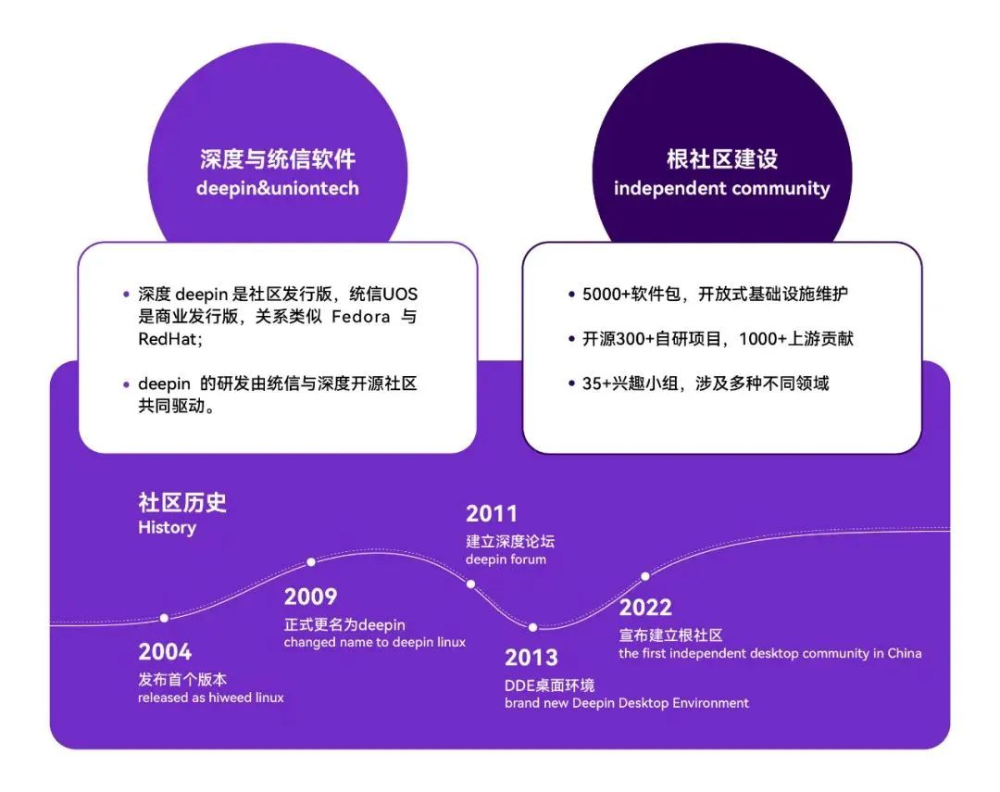

过去一年中，深度社区累计开源软件包**5000+**，开源自研项目**300+**，上游贡献**1000+**，成立了**35个**涉及不同领域的兴趣小组，商业开发者近**3000家**，全球用户超**300万**，展示出中国桌面开源社区活跃度**TOP1**的深厚底蕴。

“创新驱动增长，而反馈驱动创新”，**统信软件**是全球为数不多的、进行开源全栈布局的科技企业，覆盖**社区层、桌面层、服务器层、智能终端**层。



从打造操作系统根社区，到深度共建国际知名开源社区，再到完善的开源产品、商业产品矩阵，统信UOS各个层面都有关键自研技术，每一层之间都有大量反馈。**专业版1060**是根社区智慧的集大成者，我们也将持续拥抱开源、贡献开源，为用户带来更好的操作系统产品，给世界更好的选择！

扫码加入**1060抢先体验群**

限时领取新手指南，更有统信UOS周边好礼！



©统信软件技术有限公司。访问者可将本网站提供的内容或服务用于个人学习、研究或欣赏，以及其他非商业性或非盈利性用途，但同时应遵守著作权法及其他相关法律的规定，不得侵犯本网站及相关权利人的合法权利。除此以外，将本网站任何内容或服务进行转载，须备注：**该文档出自【faq.uniontech.com】统信软件知识分享平台**。否则统信软件将追究相关版权责任。